# 腾飞科创工作规划（2019寒假）

目标：实现两大模式： **用户操作**与半自动化的**被动触发调节**

|  |  |  |  |
| --- | --- | --- | --- |
| 硬件 | 采购 | 传感器比如烟雾传感器等，开关，小马达，NFC识别模块等，亚克力板等 | 王永立、卢永强、覃钰卓 |
| 调试 | 通过开关把所有模块集成到ruff开发板上，调试确保全部可以使用 | 王永立、卢永强、覃钰卓 |
| 集成、搭建 | 搭建起一个类似房间的小型环境，通过一个PC端的Project把所有元件包含进来 | 王永立、卢永强、覃钰卓 |
| 结合数据库 | 结合数据库存储采集到的信息 | 谢东方、王永立 |
| APP开发 | 初始化 | 实现用户权限的区分，搭建基本框架和按钮等 | 谢东方 |
| 集成语音模块 | 把语音的接口和分词等集成到APP中，可以筛选出指令 | 丁颖、谢东方 |
| 建立安卓的数据库 | 存储用户指令及当前信息，作为推力引擎的基本数据 | 丁颖、谢东方 |
| Android和PC互连 | 探索协议、网关等 | 考虑通过蓝牙实现互连并且进行交互 | 谢东方、丁颖、卢永强 |

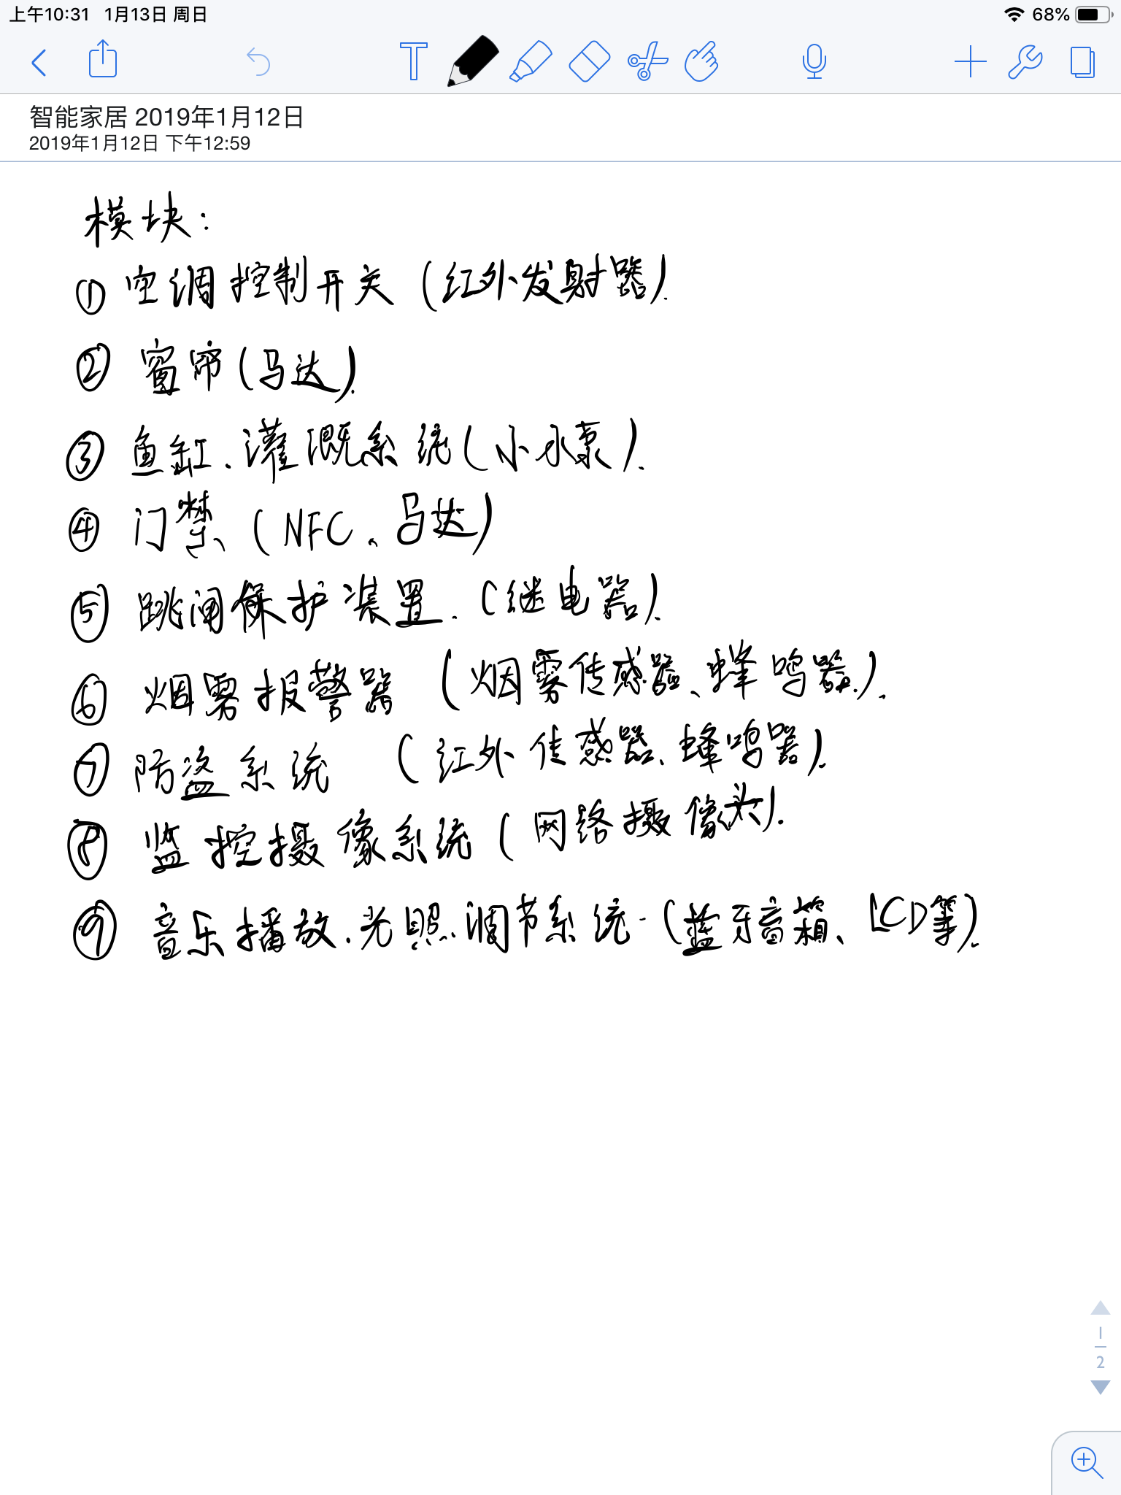

关于ruff系统没有办法通过WiFi连接各种元件的问题，但是现在ruff的开发板只是作为一个采集传感器信息的网关，而具体的操控是手机通过蓝牙操纵各个带有蓝牙的元件，因而ruff系统暂时可以使用，后期需要购置蓝牙元件，包括马达等。